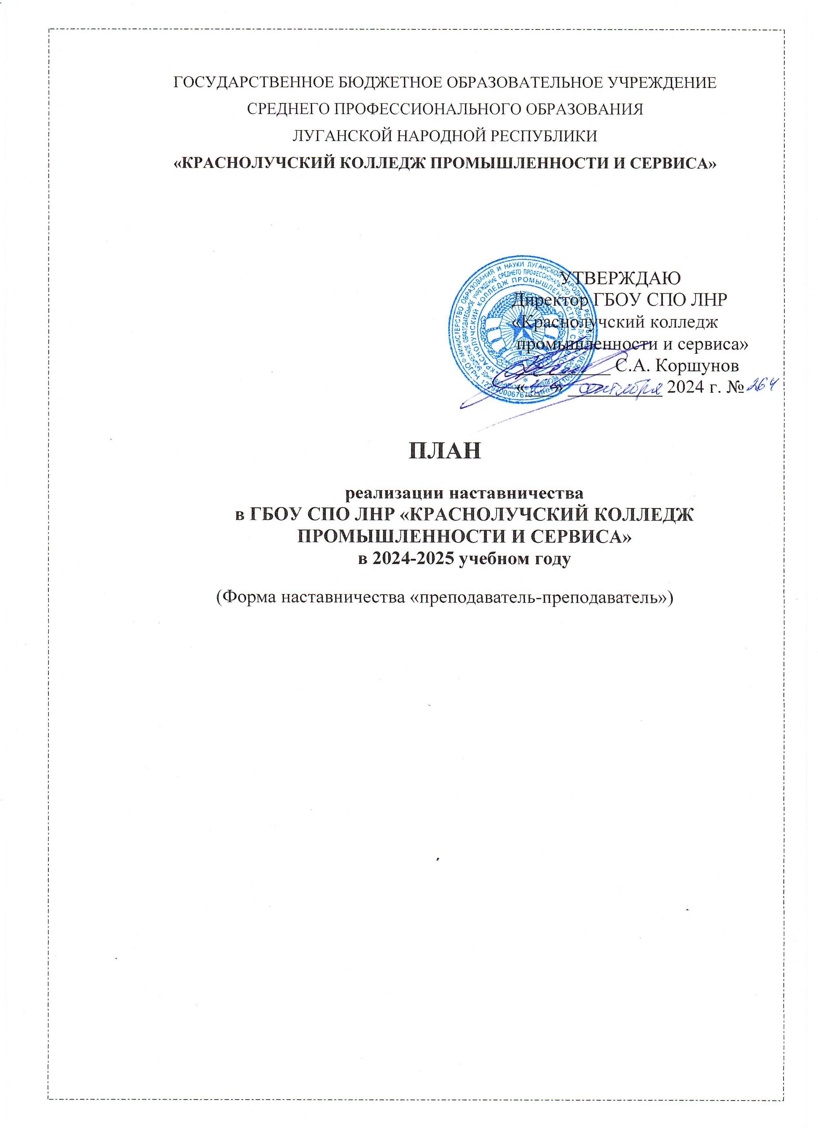

|  |  |  |  |
| --- | --- | --- | --- |
| №п/п | Этапы | Мероприятия | Результат |
| 1. | Подготовка условий для запуска программы наставничества | 1. Изучение и систематизация документов и материалов по реализации системы наставничества. 2. Сбор предварительных запросов от потенциальных наставляемых. 3. Выбор аудитории для поиска наставников. 4. Информирование и выбор форм наставничества. 5. На внешнем контуре: информационная работа, направленная на привлечение внешних ресурсов к реализации программы. | Дорожная карта реализации наставничества.  Пакет документов. |
| 2. | Формирова-ние базы наставляемых | 1. Выявление конкретных проблем преподавателей колледжа, которые можно решить с помощью наставничества. 2. Сбор и систематизация запросов от потенциальных наставляемых. | Сформированная база наставляемых с картой запросов. |
| 3. | Формирова-ние базы наставников | 1. Работа с внутренним контуром включает действия по формированию базы из числа:  - педагогов, заинтересованных в тиражировании личного педагогического опыта и создании продуктивной педагогической атмосферы.  2. Выбор форм и программ наставничества исходя из потребностей ОУ. | Формирование базы наставников, которые потенциально могут участвовать как в текущей программе наставничества, так и в будущем. |
| 4. | Отбор и обучение наставников | 1. Выявление наставников, входящих в базу потенциальных наставников, подходящих для конкретной программы. 2. Обучение наставников для работы с наставляемыми. | 1. Заполнение анкет в свободной форме всеми потенциальными наставниками. 2. Собеседование   с наставниками.   1. Программа обучения. |
| 5. | Организация  хода  наставничес-кой  программы | 1. Закрепление гармоничных и продуктивных отношений в наставнической паре/группе так, чтобы они были максимально комфортными, стабильными и результативными для обеих сторон. 2. Работа в каждой паре/группе включает:  * встречу-знакомство, * пробную рабочую встречу, * встречу-планирование, * комплекс последовательных встреч, * итоговую встречу. | Мониторинг:   * сбор обратной связи от наставляемых для мониторинга динамики влияния программы на наставляемых; * сбор обратной связи от наставников, наставляемых и кураторов для мониторинга эффективности реализации программы. |
| 6. | Завершение программы наставничества | 1. Подведение итогов работы каждой пары/группы. 2. Подведение итогов программы Школы молодого педагога «Диалог». 3. Публичное подведение итогов и популяризация практик. | * Собраны лучшие наставнические практики. * Поощрение наставников. |